KATALAASI-ENTSYYMIN TOIMINTA

Välineet:
– koeputkiteline
– 6 koeputkea
– 4 muovipipettiä
– lasisauva
– maalarinteippiä ja tussia
– 250 ml dekanterilasi
– lämpömittari
– kiehuva ja jääkylmä vesihaude

Aineet:
– katalaasia sisältävää ainetta, kuten maksa tai hiivaliuos
– vetyperoksidia
– suolahappoa (1M)
– natriumhydroksidia (10%)
– jäitä/lunta

Numeroi putket 1. - 6. käyttäen teippiä ja laita ne koeputkitelineeseen. Laita jokaiseen koeputkeen yhtäsuuri määrä katalaasia sisältävää ainetta (maksan palanen tai hiivaliuosta noin 5ml, tms.).
Valmistele eri käsittelyt:
– putki 1 toimii kontrollinäytteenä – siihen ei lisätä mitään muuta (kontrolli)
– putkeen 2 laitetaan kaksinkertainen annos maksaa / hiivaliuosta (katalaasin määrä)
– putki 3 laitetaan jääkylmään vesihauteeseen (alhainen lämpötila)
– putki 4 laitetaan kiehuvaan vesihauteeseen vähintään kolmen minuutin ajaksi. Kuumenna ensin vesi kiehuvaksi. (korkea lämpötila)
– putkeen 5 lisätään kymmenen tippaa suolahappoa (happamat olosuhteet)
– putkeen 6 lisätään kymmenen tippaa natriumhydroksidia. (emäksiset olosuhteet)

Mittaa putken 1. lämpötila ja kirjaa se ylös. Lisää putkeen 1 vetyperoksidia 2 ml käynnistä samalla ajastin ja sekoita hyvin (lämpömittaria voi käyttää sekoitukseen). Lue lämpötila uudelleen esimerkiksi viiden minuutin jälkeen. Seuraa reaktiota ja kirjaa muut havaintosi ylös. Toista edellinen mittaus samanlaisena muihin putkiin. Kirjaa tulokset taulukkoon. Esimerkki taulukosta:
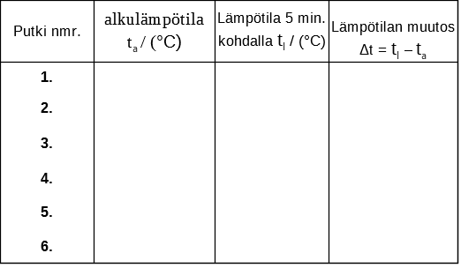
Maksan tai hiivan sisältämä katalaasi-entsyymi hajoittaa vetyperoksidin vedeksi ja hapeksi:
2 H₂O₂ (l) —> 2 H₂O (l) + O₂ (g)
Reaktion nopeus riippuu useista tekijöistä, joita tässä kokeessa testattiin: pH, lämpötila, entsyymin määrä ja hajotettavan aineen määrä kaikki vaikuttavat reaktion nopeuteen.
Pohdi selostuksessasi esimerkiksi seuraavia: Miten lämpötila vaikutti entsyymin toimintaan? Miksi? Miten pH vaikutti entsyymin toimintaan? Miksi? Kuluuko entsyymi reaktiossa? Miten voisit testata tätä kokeellisesti?

